**Part 2**

**Q4.**

经过比较发现test1和test2均为侧脸，而test3为正脸，测试结果为test1没有发现人脸，而test2寻找人脸结果错误，test3结果正确。

说明照片中人的姿势对比较结果有一定影响，正脸效果最好。结果图如下：

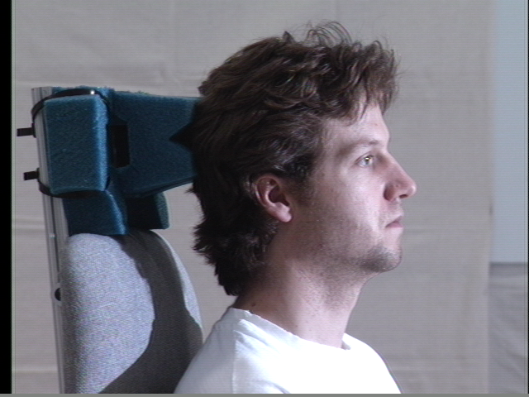

图1.test1无人脸

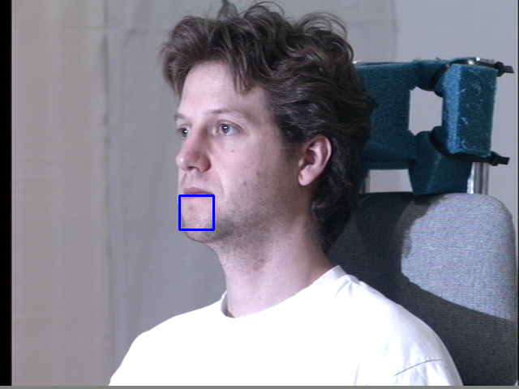

图2.test2_result

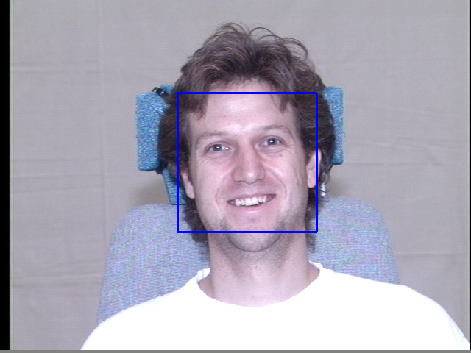

图3.test3_result

Q5

经过多张图片比较，发现影响因素有以下几点：拍摄姿势和角度（见Q4），人脸上与周围环境的光照因素，脸上关键部位（眼睛，嘴巴，鼻子），图片中脸的大小比例。具体说明如下：

（经过以下对比，识别人脸的主要依据应该是眼睛和嘴巴的阴影综合判断）

1. 人脸上与周围环境的光照因素

在图4中，仅最左边一人没能识别，经与其他人对比发现，其背景光过于强烈，可能导致识别失败。

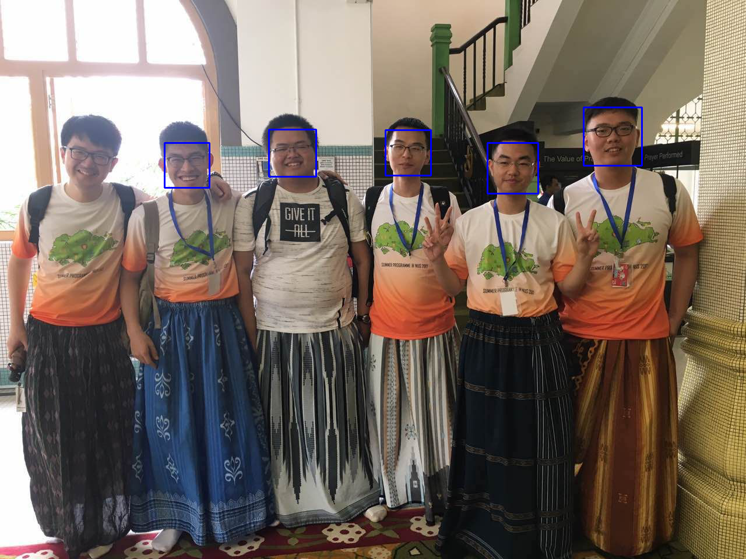

图4.test4_result

在图5中，仅中间一人被识别，其余两人未能被识别，对比发现，其他两人脸上光照强度不均匀，一半比较强，一半比较弱，可能导致了识别的失败。

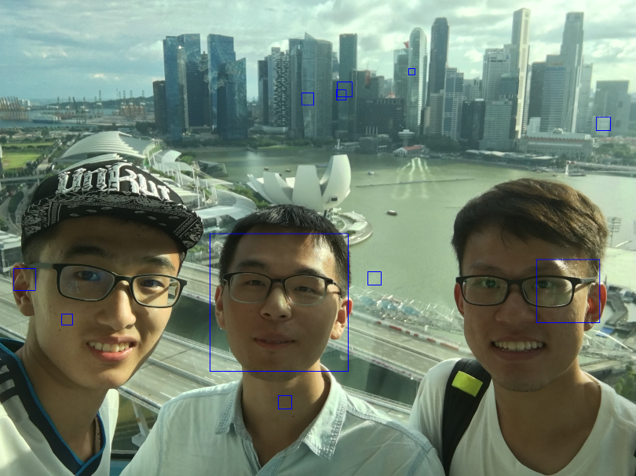

图5.test5_result

从图6可以看出，如果脸部光照强度均匀，且周围环境光线正常（不过暗，不过亮），脸部统一颜色不会对识别造成影响。

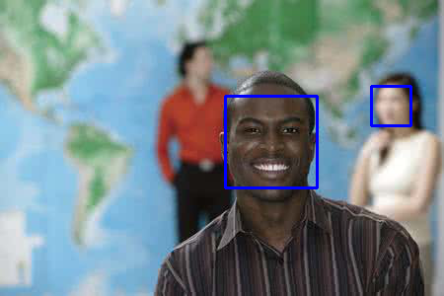

图6.test6_result

1. 脸上关键部位（眼睛，嘴巴，鼻子）

从图7中可以看出，在遮挡了眼睛后，就无法识别该人脸，说明眼睛对于脸部识别极其重要。同时可以发现，错误识别部分，锁骨类似眼睛那一条阴影，很可能是错误识别的原因。

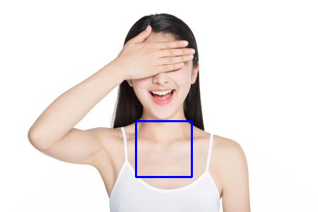

图7.test7_result

从图8可以看出，在遮住嘴巴后仍然能够识别人脸。而在图九中遮住嘴巴和鼻子后便无法识别，显示没有人脸。可能是因为图9遮挡面积较大，且图8中可能将遮挡的手指误判为了嘴巴。

在图10中，遮挡一半的脸能成功识别，可能因为眼睛和嘴巴轮廓还在（虽然只有一半）。

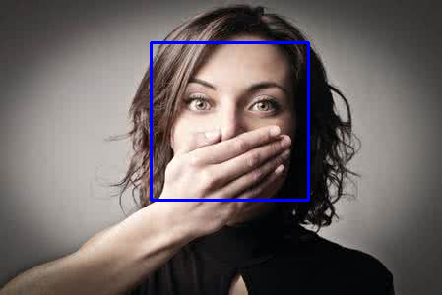

图8.test8_result

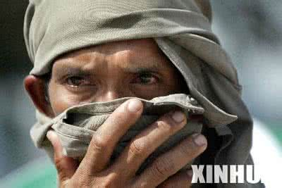

图9.test9没有人脸

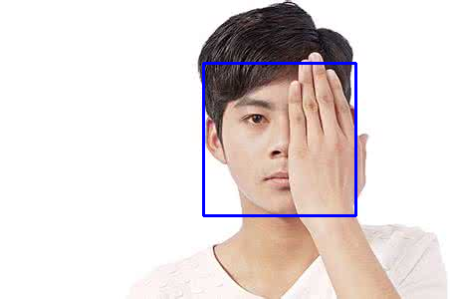

图10.test10_result

1. 图片中脸的大小比例。

由以上给出的图片例子，脸部清晰，占图片10％-70％大小的脸都能较为准确识别。过小的矩形框一般是误框（选中其他东西），过小可能只要有三点阴影就选中。过大的脸（如图9，图11）无法识别，过大可能因为轮廓过于具体，无法提取眼睛和嘴巴阴影。

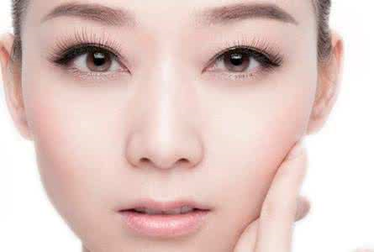

图11.test11没有人脸